INFORME RED – USO DE PSEINT

Elaborado por:

Keimer Enrique Muñoz Mora

Docente asesor:

Elkin Muñoz Torres

Práctica Docente II

Institución Educativa Cristóbal Colón

Universidad de Córdoba

Montería – Córdoba

2025

**INTRODUCCIÓN**

**Necesidad o problemática**:

Durante las clases de Tecnología e Informática con estudiantes de 7° grado en la Institución Educativa Cristóbal Colón, se identificó que los estudiantes presentan dificultades para comprender conceptos básicos de programación y construcción de algoritmos, especialmente el manejo de condicionales y la lógica secuencial. La ausencia de recursos interactivos que integren teoría y práctica limita su motivación y el desarrollo de habilidades computacionales esenciales. Por esta razón, se diseñó un recurso educativo digital que facilite la apropiación de PSeInt como herramienta para el aprendizaje de algoritmos.

**Contexto (grupo de grado)**:

El recurso está dirigido a estudiantes de 7° grado, quienes están iniciando formalmente en pensamiento computacional y programación básica. Este grupo tiene diversidad en sus niveles de conocimiento previo, pero en general requiere materiales que combinen explicación visual, teoría aplicada y actividades prácticas para mejorar su aprendizaje.

**Propósito u objetivo**:

El propósito del RED es fortalecer el aprendizaje de programación estructurada mediante el uso de PSeInt, promoviendo la comprensión de su interfaz, las ventajas de su uso, la estructura de un algoritmo y la aplicación de condicionales simples y múltiples. Se busca que los estudiantes desarrollen habilidades para construir algoritmos funcionales y aplicarlos en la plataforma PSeInt.

**DISEÑO**

**Descripción del RED (Recurso Educativo Digital)**:

El Recurso Educativo Digital consiste en una serie de diapositivas interactivas diseñadas en Canva que presentan de manera visual y didáctica la herramienta PSeInt, incluyendo su interfaz, ventajas y los elementos básicos para la construcción de algoritmos. Además, integra un video explicativo sobre condicionales simples y múltiples, y una actividad práctica guiada donde los estudiantes de 7° grado aplican estos conceptos elaborando algoritmos en PSeInt, promoviendo así un aprendizaje activo y significativo de la programación estructurada.

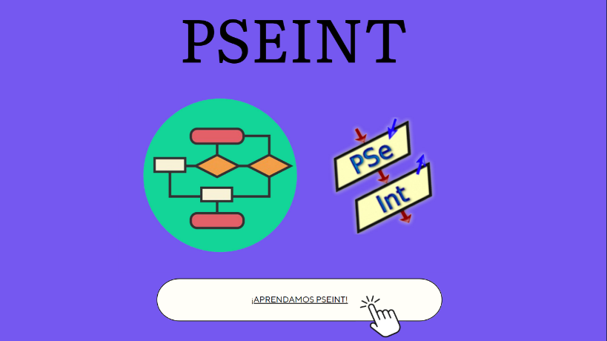**Ilustración del RED**:

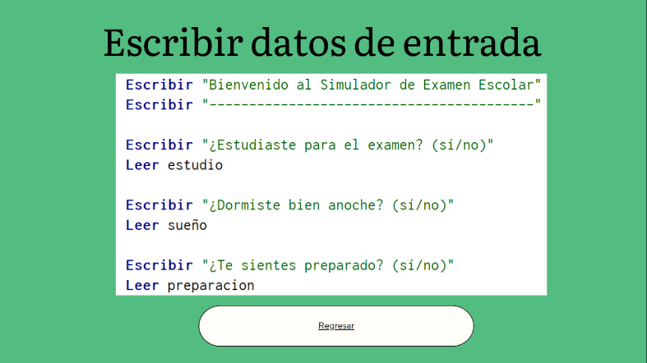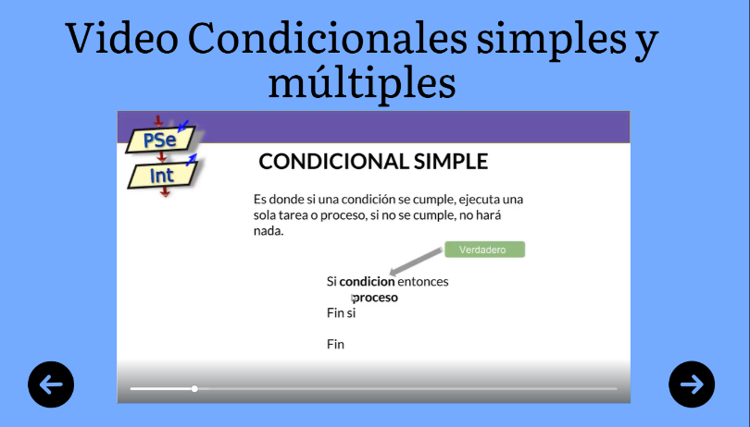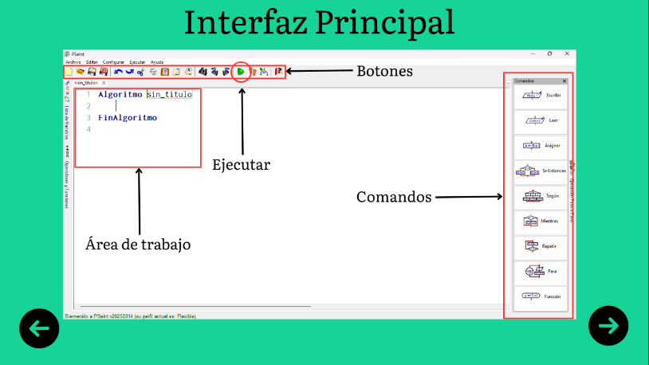

Enlace RED: <https://acortar.link/red-pseint>

**IMPLEMENTACIÓN**

**Descripción de la actividad**:

La actividad comienza con una presentación guiada del Recurso Educativo Digital, donde el docente utiliza las diapositivas interactivas para introducir a los estudiantes en el entorno de PSeInt, explicando su interfaz y las ventajas que ofrece para el aprendizaje de programación. A través del video incluido, los estudiantes visualizan y comprenden el funcionamiento de las condicionales simples y múltiples dentro de algoritmos, lo que facilita la conexión entre la teoría y su aplicación práctica.

Posteriormente, los estudiantes trabajan de forma individual o en pequeños grupos para diseñar un algoritmo en PSeInt que integre condicionales, siguiendo las indicaciones y ejemplos proporcionados en el recurso. Durante esta etapa práctica, el docente brinda apoyo personalizado, aclarando dudas y fomentando la reflexión sobre la lógica de los algoritmos creados. Esta dinámica permite a los estudiantes consolidar conceptos, desarrollar pensamiento computacional y adquirir confianza en el uso de herramientas de programación.

Finalmente, se realiza una socialización donde algunos estudiantes presentan sus algoritmos, promoviendo el intercambio de ideas y la evaluación colaborativa. Esta actividad busca no solo la construcción de un producto final funcional, sino también el fortalecimiento de habilidades de razonamiento lógico, resolución de problemas y trabajo en equipo.

**Evidencia de la implementación del RED**:

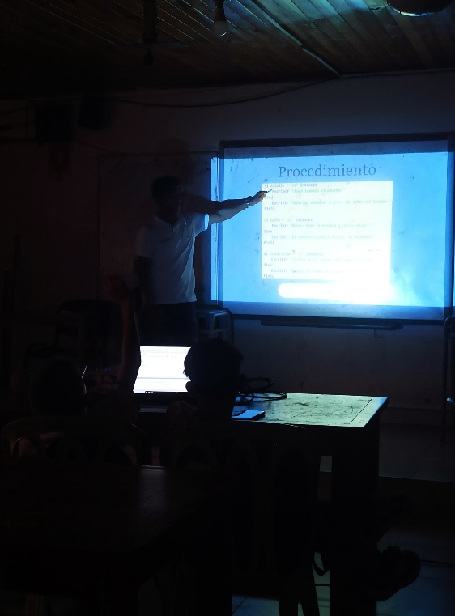A continuación, se presenta una serie de evidencias de la implementación de las actividades pedagógicas:

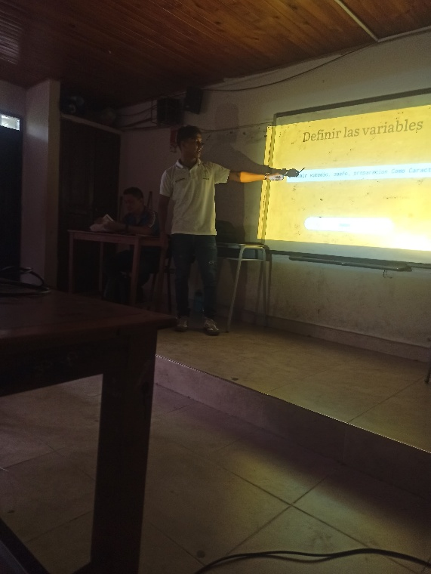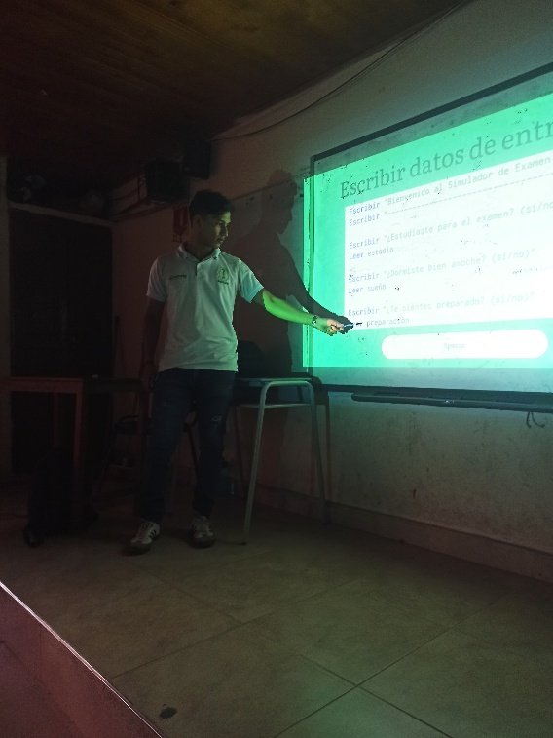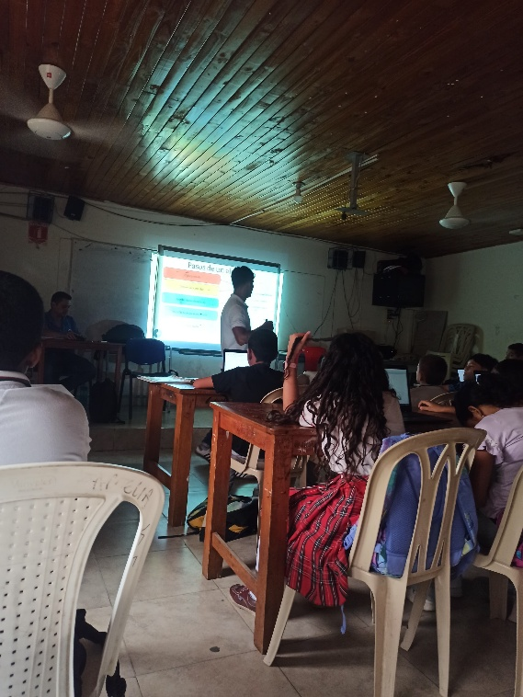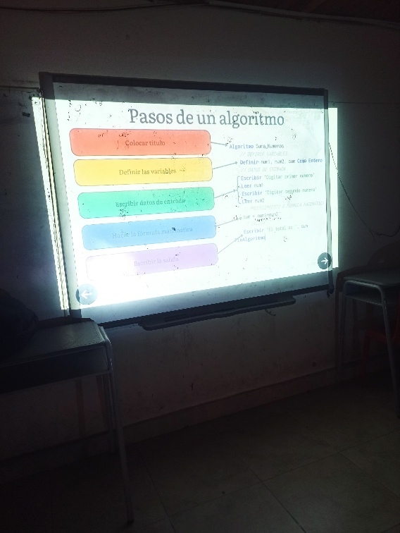

**ENLACE DEL REDA:**

<https://acortar.link/red-pseint>